ฟหดฟดฟเ

กฟเฟกเฟกเฟก

เรื่อง กฟเฟกเฟกเฟกเ

เรียน ฟกเฟกเฟกเฟกเ

สิ่งที่แนบมา กฟเฟกเกฟเฟกเฟก

หกเฟกเฟก้ฟก้ฟกเฟกเฟกเฟกเหกเฟกเฟก้ฟก้ฟกเฟกเฟกเฟกเหกเฟกเฟก้ฟก้ฟกเฟกเฟกเฟกเหกเฟกเฟก้ฟก้ฟกเฟกเฟกเฟกเหกเฟกเฟก้ฟก้ฟกเฟกเฟกเฟกเหกเฟกเฟก้ฟก้ฟกเฟกเฟกเฟกเหกเฟกเฟก้ฟก้ฟกเฟกเฟกเฟกเหกเฟกเฟก้ฟก้ฟกเฟกเฟกเฟกเหกเฟกเฟก้ฟก้ฟกเฟกเฟกเฟกเหกเฟกเฟก้ฟก้ฟกเฟกเฟกเฟกเหกเฟกเฟก้ฟก้ฟกเฟกเฟกเฟกเหกเฟกเฟก้ฟก้ฟกเฟกเฟกเฟกเหกเฟกเฟก้ฟก้ฟกเฟกเฟกเฟกเหกเฟกเฟก้ฟก้ฟกเฟกเฟกเฟกเ

ขอแสดงความนับถือ

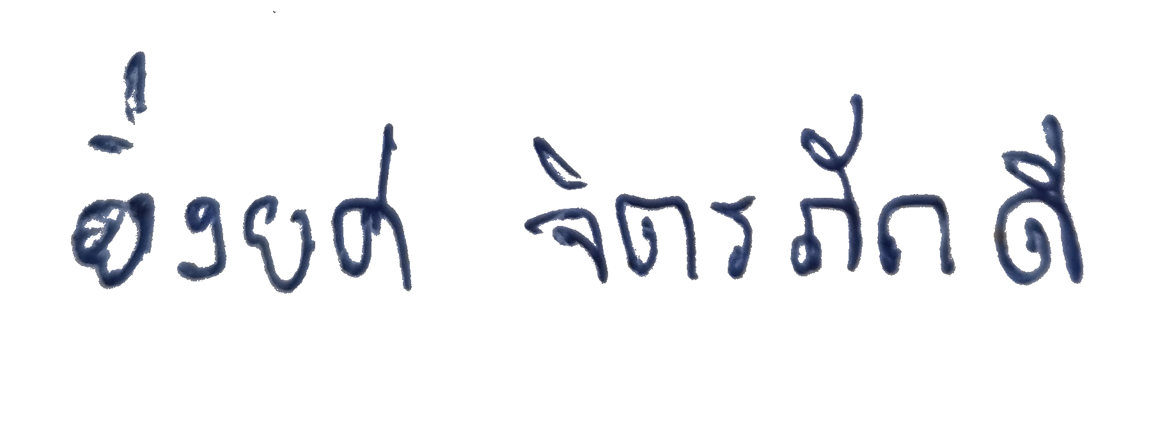

(หอดฟเฟเฟกเ)

ฟกเฟกเฟกเฟ

ผู้ประสานงาน ฟกเฟกเฟกเฟก

โทรศัพท์ ฟกเกฟเฟกเฟก

ไปรษณีย์อิเล็กทรอนิกส์ test@test.com